**PROVA DE APTIDÃO PROFISSIONAL**



**CURSO PROFISSIONAL**

**DE**

**TÉCNICO DE GESTÃO E PROGRAMAÇÃO DE SISTEMAS INFORMÁTICOS**

(Ciclo formativo: 2022-2025)

**Safenet**

Bernardo Fajardo

(Nº Processo - 22421)

Diretora de Curso: Eugénia Castro

Orientadora da PAP – Eugénia Castro

# Agradecimentos

Esta Prova de Aptidão Profissional tem como principal objetivo a criação de um website cujo objetivo é informar e educar os utilizadores online sobre as melhores práticas de segurança a seguir para terem uma vida online mais segura. Este trabalho não poderia ter sido realizado sem a ajuda das pessoas que me acompanharam ao longo deste longo projeto.

• Gostava de agradecer a todos os professores do curso ao longo destes 3 anos, pelo tempo e pela paciência que foi muito importante para o desenvolvimento do projeto

• Também gostava de agradecer à minha família e aos meus colegas por estarem sempre dispostos a ajudar-me e motivar-me

Agradecimentos 2

Índice de Figuras 5

Introdução 6

**1 – Logo do Site** 7

**1.1 - Processo de Criação do Logo** 7

1.2 - Desenvolvimento do site 11

1.2.1 - Cabeçalho 15

1.2.2 - Tradução do Site através de bandeiras 20

1.2.2 - Estilização dos tópicos 22

1.2.4 - Tópico “Como proteger-se Online” 23

1.2.5 - Tópico “O que não fazer Online” 27

1.2.6 - Tópico “Invasões Digitais: Os Ataques Informáticos Mais Impactantes” 29

1.2.7 - Tópico “Sobre nós” 30

1.2.8 - Quiz 31

# Índice de Figuras

Figura 1 - Logo Finalizado 8

Figura 2 - Design feito no Paint 9

Figura 3 - Mistura de Cores escolhidas no Canva 9

Figura 4 - Como adicionar o nome no Pixlr 10

Figura 5 - Logo Finalizado depois de toda a explicação 10

Figura 6 - Demonstração do site por telefone 11

Figura 7 - Demonstração do código que conecta index.html com stylesheet.css 12

Figura 8 - Código para o wallpaper e a sua devida explicação 12

Figura 9 - Código para o texto e a sua devida explicação 13

Figura 10 - Código para estilizar o texto 13

Figura 11 - Site depois das alterações feitas 14

Figura 12 - Código que customiza o cabeçalho 15

Figura 13 - Cabeçalho após as mudanças 16

Figura 14 - Código que adiciona o logo e o nome ao cabeçalho 16

Figura 15 - Código que estiliza o logo e o nome do site 17

Figura 16 - Resultado Final depois de adicionar o logo e o nome 17

Figura 17 - Código que adiciona os tópicos ao cabeçalho 18

Figura 18 - Código que estiliza os tópicos 18

Figura 19 - Site depois de adicionar os tópicos 19

Figura 20 - Demonstração do que acontece quando se passa o cursor por cima dos tópicos 19

Figura 21 - Código utilizado para criar a barra de navegação 20

Figura 22 - Código para estilizar a barra de navegação 20

Figura 23 - Página principal após adicionar a barra de navegação 21

# Introdução

Esta Prova de Aptidão Profissional (PAP) do Curso Técnico de Gestão e Programação de Sistemas Informáticos tem como objetivo o desenvolvimento de um website sobre cibersegurança. O projeto visa sensibilizar os utilizadores para os riscos online e fornecer boas práticas de proteção digital.

A escolha deste tema surgiu pela minha própria dúvida e curiosidade sobre quais seriam as melhores formas de me proteger online, por isso senti que algumas pessoas poderiam apresentar as mesmas questões.

Este projeto tem como principal objetivo educar os jovens sobre boas práticas de navegação digital segura.

“*Safenet”* é um website que oferece as seguintes funcionalidades:

• Informações sobre como se proteger online

• O que não fazer online

• Um quiz para testar os seus conhecimentos

# **1 – Logo do Site**

O logo desenvolvido para o projeto Safenet é uma imagem que reflete a ideia da cibersegurança e uma abordagem de alta tecnologia ao trabalho realizado.

## **1.1 - Processo de Criação do Logo**

Realizei o design do logo pelo Canva, Paint e finalizei alguns detalhes com o Pixlr, a minha ideia era criar um logo que apenas observando-o consegue-se descobrir a ideia transmitida pelo site.



**Figura 1 - Logo Finalizado**

No Paint fiz este design:



**Figura 2 - Design feito no Paint**

No Canva adicionei o fundo

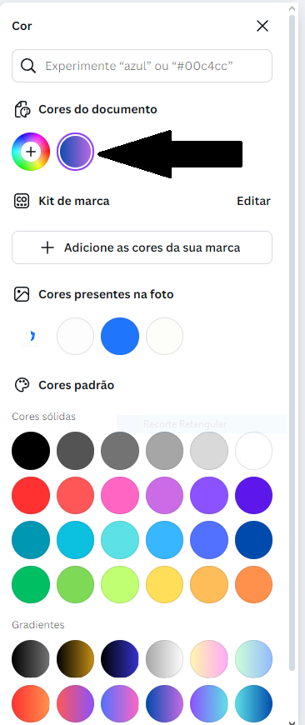

**Figura 3 - Mistura de Cores escolhidas no Canva**

Acima está representado a cor (a mistura de cores) que eu escolhi

Pelo site Pixlr eu adicionei o nome do site “SafeNet”

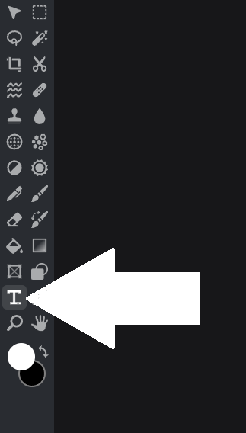

**Figura 4 - Como adicionar o nome no Pixlr**

Acima está representado onde clicar para adicionar texto ao logo, após clicar bastou escrever o que eu desejava e colocar-lhe um pouco abaixo do logotipo

Resultado:



**Figura 5 - Logo Finalizado depois de toda a explicação**

# 1.2 - Desenvolvimento do site

Primeiramente, no Visual Studio Code, adicionei um código para otimizar o layout da página para dispositivos móveis. Isso garante que o site seja exibido corretamente, sem necessidade de zoom por parte do utilizador.

Código:

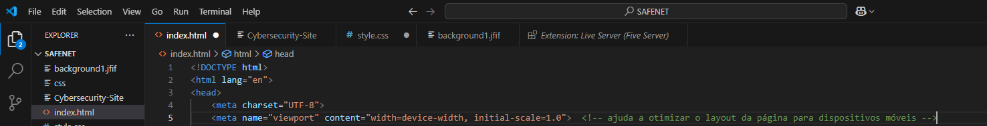

Resultado:

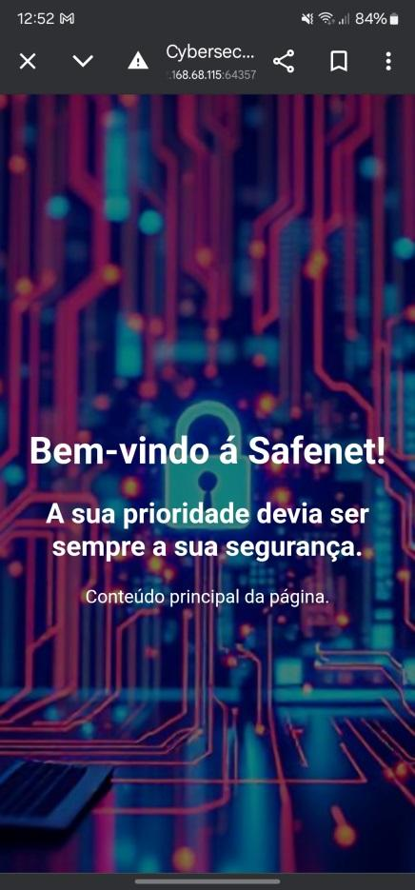

**Figura 6 - Demonstração do site por telefone**

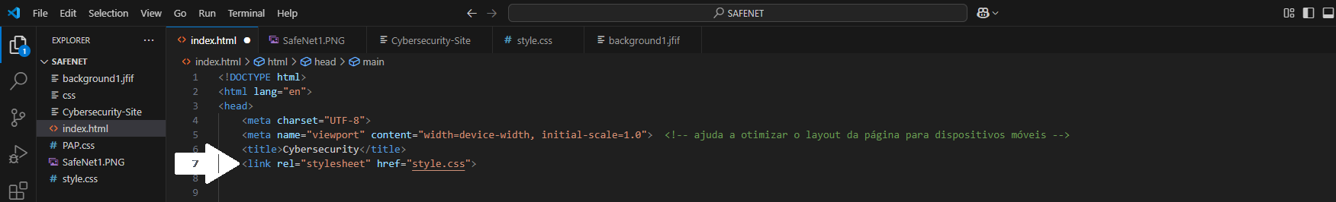**Figura 7 - Demonstração do código que conecta index.html com stylesheet.css**

A figura acima mostra o código <link rel=”stylesheet” href=”style.css”>, responsável por conectar o arquivo index.html ao style.css. Desta forma, o HTML define a estrutura do site, enquanto o CSS cuida da estilização

Código para o wallpaper:

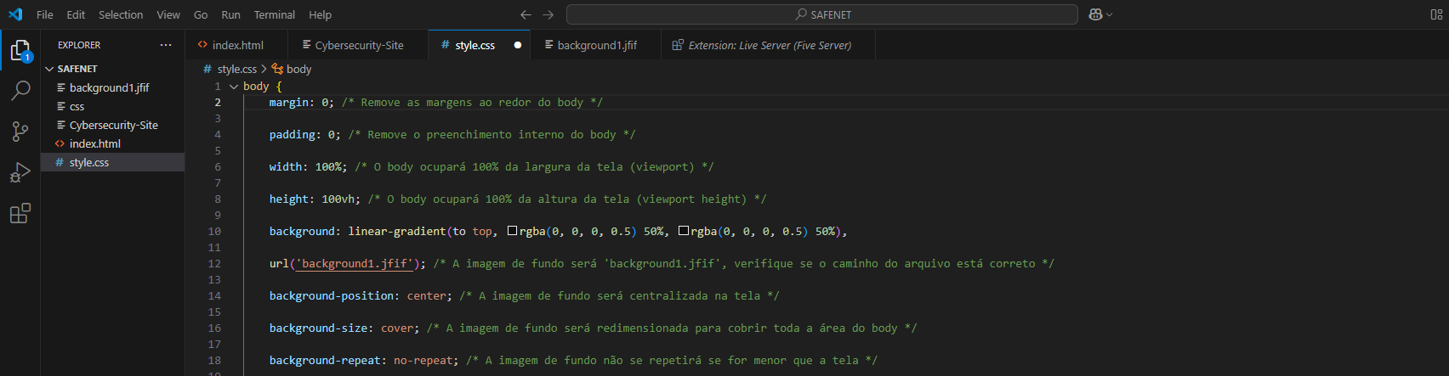**Figura 8 - Código para o wallpaper e a sua devida explicação**

Este código remove as margens e o preenchimento interno, garantindo que a imagem ocupe 100% do body por meio das propriedades height (altura) e width (largura). O atributo url define o papel de parede do site como imagem de fundo.

Código para o texto:

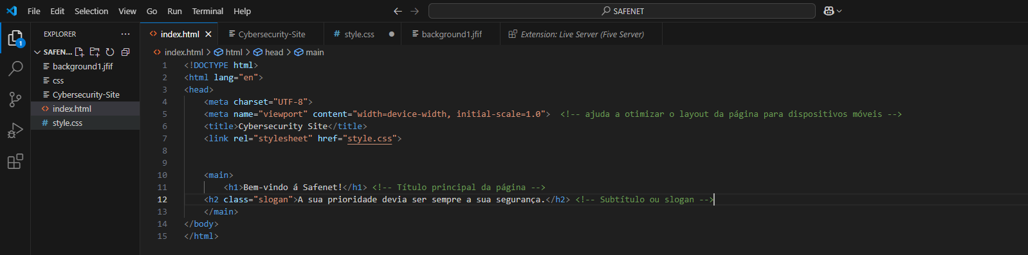**Figura 9 - Código para o texto e a sua devida explicação**

Este código cria um texto no cabeçalho 1 do site, “Bem-vindo à Safenet” depois um subtítulo com um slogan criado por mim “A sua prioridade devia ser sempre a sua segurança”

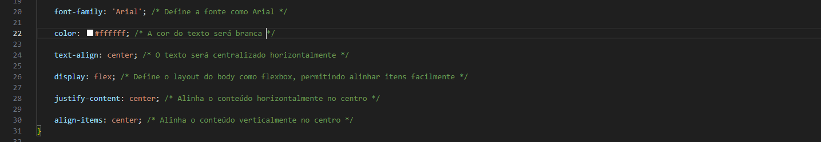**Figura 10 - Código para estilizar o texto**

Nesta parte do código eu mudei a fonte para “Arial” a cor para branco para dar mais visibilidade ao texto do site, mudei o alinhamento do texto para o centro e o display flex o justify content e o align items são todos utilizados para o texto ficar no centro do ecrã

Resultado:

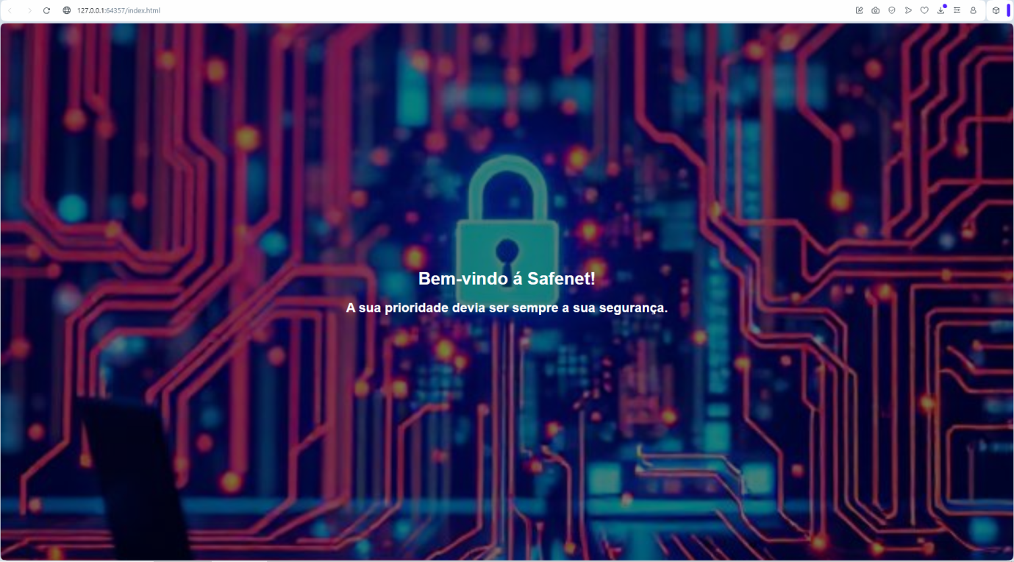**Figura 11 - Site depois das alterações feitas**

## 1.2.1 - Cabeçalho

No cabeçalho eu quis adicionar os tópicos principais do site, o logo, uma barra de pesquisa, e o nome do site com um tipo de letra diferente, em primeiro personalizei o cabeçalho para dar-lhe um ar mais profissional

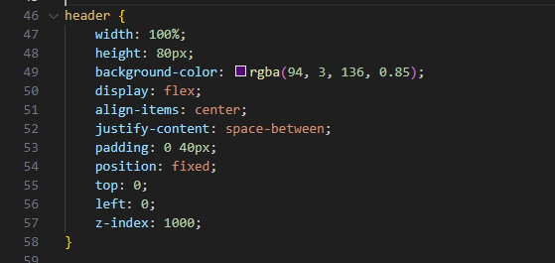**Figura 12 - Código que customiza o cabeçalho**

O que este código faz:

• **width**: 100% → Faz o cabeçalho ocupar toda a largura da tela.

• **height**: 80px → Define a altura do cabeçalho.

• **background-color**: → Define a cor de fundo (neste caso, roxo).

• **display**: flex → Usa Flexbox para organizar os elementos.

• **justify-content**: space-between → Distribui os itens de forma equilibrada.

• **position**: fixed → Mantém o cabeçalho fixo no topo da página.

• **z-index**: 100 → Garante que o cabeçalho fique sobre os outros elementos.

Resultado:

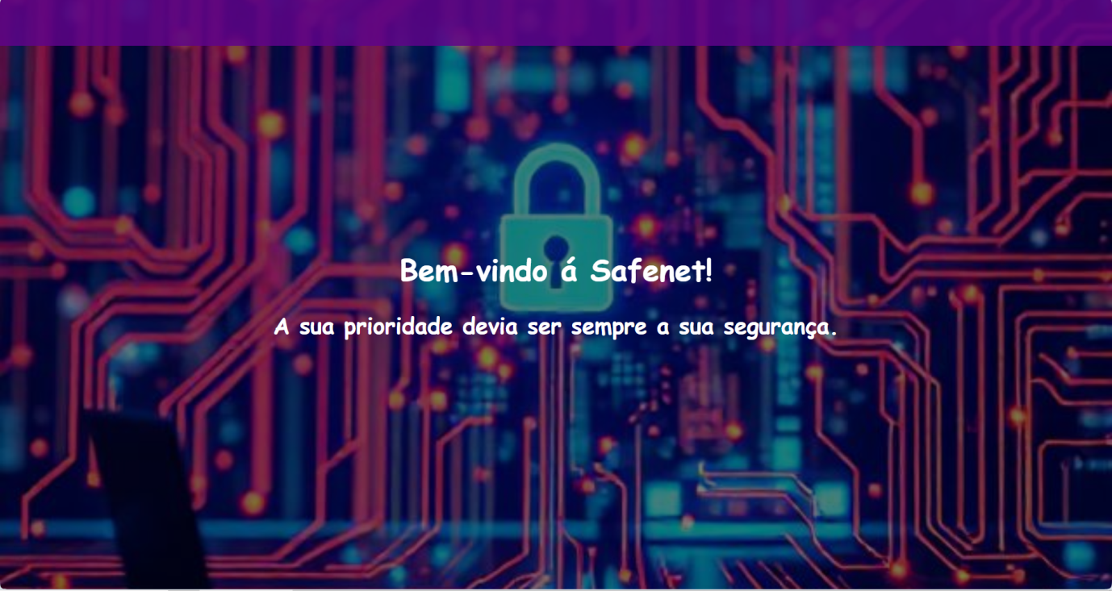**Figura 13 - Cabeçalho após as mudanças**

Após as modificações, posicionei o nome do site e o logótipo no canto superior esquerdo e personalizei ambos para um aspeto mais profissional.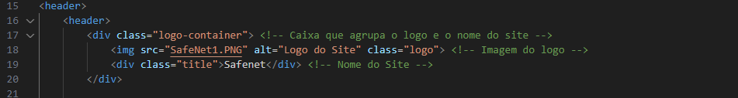

O código abaixo adiciona o logotipo e o nome do site ao cabeçalho:

- A tag <img src="SafeNet1.PNG"> carrega a imagem correspondente ao logotipo.

- A classe "title" define o estilo do nome do site, "Safenet".

- O "logo-container" agrupa o logotipo e o nome para mantê-los alinhados lado a lado.

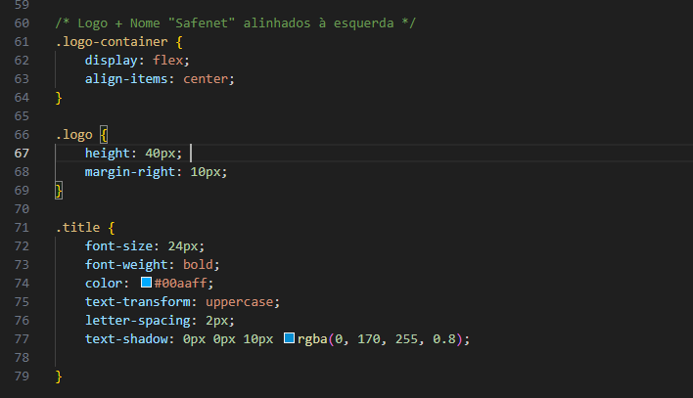**Figura 15 - Código que estiliza o logo e o nome do site**

Este código é bastante simples tudo o que eu fiz foi colocar o logo e o nome á esquerda a partir do logo-container, no logo aumentei o tamanho para 40 pixels e no título mudei a cor para azul claro, coloquei em maiúsculas e o espaçamento das letras coloquei 2 pixels.

Resultado:

**Figura 16 - Resultado depois de adicionar o logo e o nome**

Para melhorar a experiência do utilizador, adicionei tópicos ao centro do cabeçalho, tornando a navegação mais intuitiva.

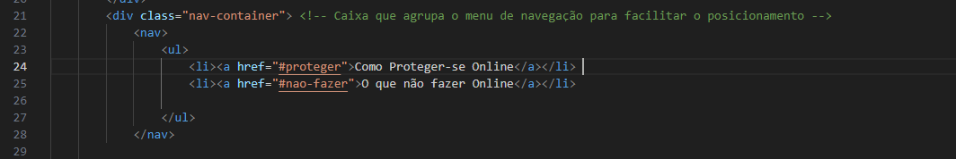**Figura 17 - Código que adiciona os tópicos ao cabeçalho**

Resultado:

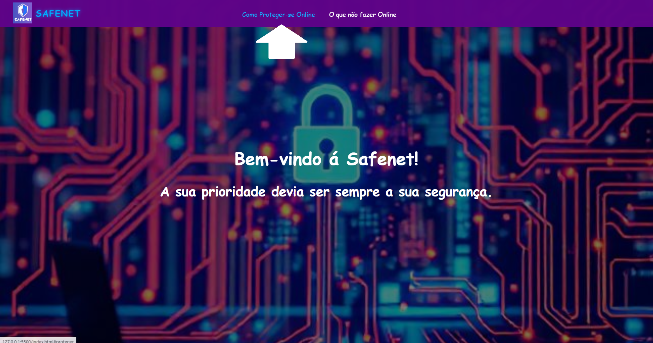**Figura 18 - Demonstração do que acontece quando se passa o cursor por cima dos tópicos**

## 1.2.2 - Tradução do Site através de bandeiras

Após adicionar mais alguns tópicos sobre o site, eu tive a ideia de o tornar disponível para as pessoas que não falam português então adicionei uma bandeira de tradução ao site que ao clicar alterna entre Português e Inglês.

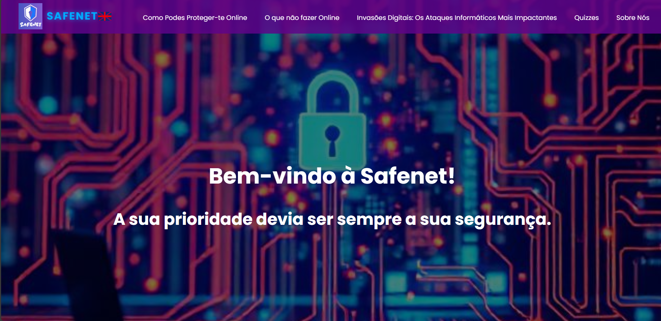**Figura 19 - Demonstração da Bandeira no cabeçalho**

E através do “const traducoes” no script consegui criar uma função capaz de criar a tradução de português para inglês:

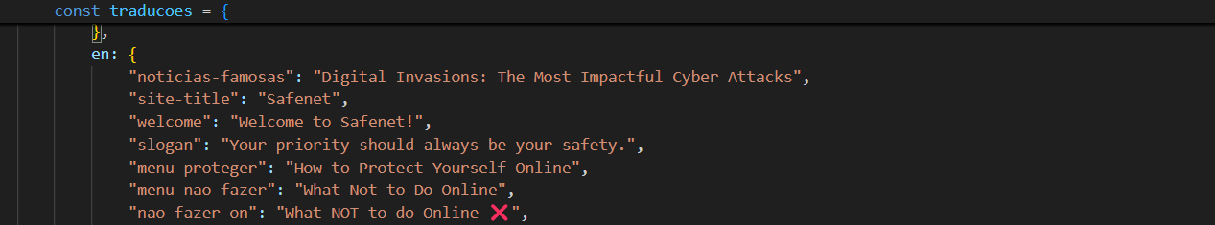**Figura 20 - Demonstração das traduções em inglês feitas por mim**

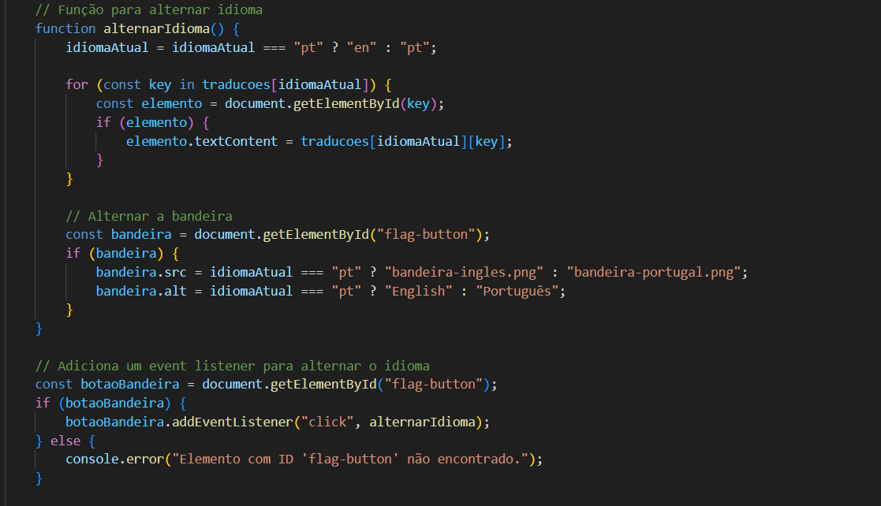**Figura 21 - Função que alterna os idiomas**

À medida que são criados mais conteúdos em cada tópico do site basta adicionar a tradução através de um ID tal como demonstrado acima.

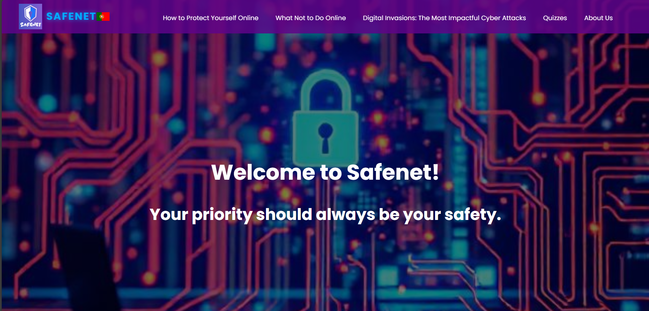**Figura 22 - Site traduzido para inglês**

## 1.2.3 - Estilização dos tópicos

Primeiramente eu tive a ideia de adicionar ao fundo do tópico uma cor que fosse semelhante ao da página inicial:

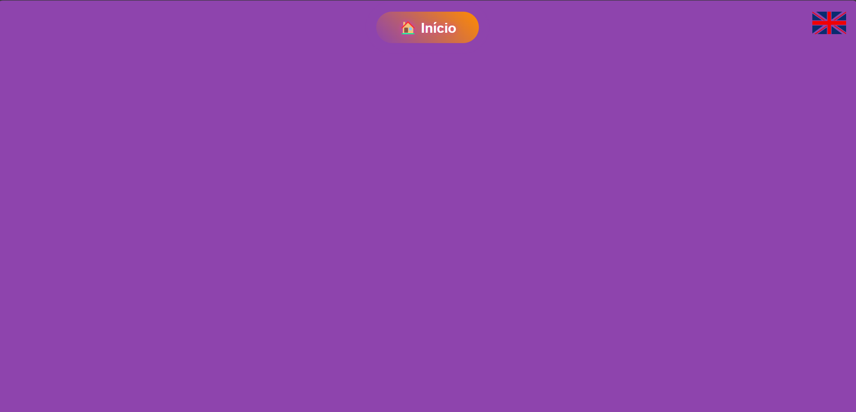**Figura 23 - Tópico com a cor escolhida por mim**

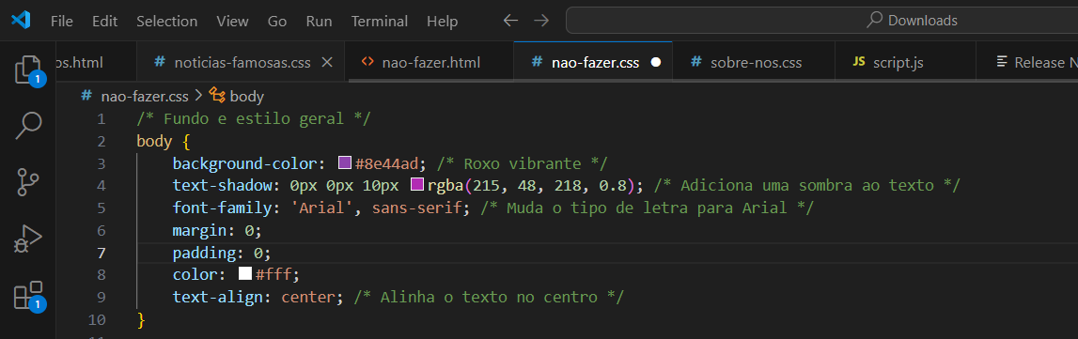**Figura 24 – Código para adicionar a background aos tópicos**

Para as secções adicionei um fundo branco para diferenciar a cor da background e o fundo dos textos, e adicionei também uma sombra preta

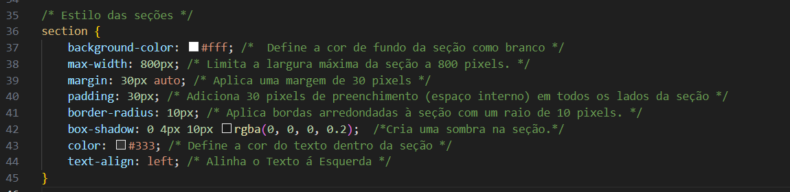**Figura 25 – Código para estilizar as secções cada tópico**

Exemplo de como fica a secção:

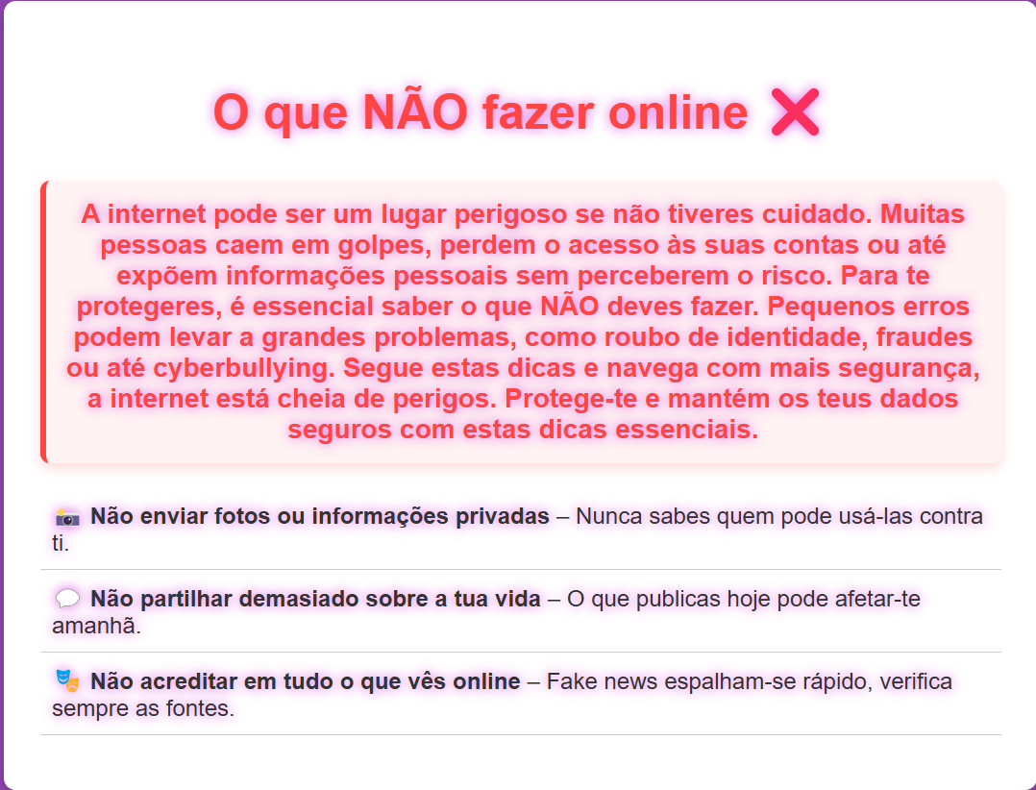**Figura 26 – Código para estilizar as secções cada tópico**

Adicionei também no canto superior direito de cada tópico a bandeira que permite a troca de idioma de português para inglês e vice-versa

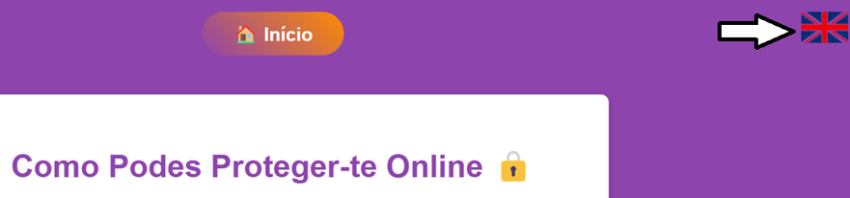**Figura 27 – Demonstração da Bandeira nós tópicos**

## 1.2.4 - Tópico “Como proteger-se Online”

Para a criação deste tópico tive de criar um ficheiro html e css no visual studio.

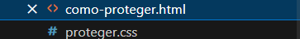

**Figura 28 - Novos Ficheiros no Visual Studio**

Antes de progredir com a programação desse novo ficheiro tive de fazer a conexão do ficheiro “index.html” para o novo ficheiro “como-proteger.html” para o botão que se encontra no cabeçalho da página inicial funcione:

**Figura 29 - Como fazer a conexão dos dois ficheiros**

Primeiro de tudo adicionei um botão que após ser clicado iria levar o utilizador de volta à página inicial:



**Figura 30 - Código para o botão que retorna á página inicial**

E depois disso customizei o botão:

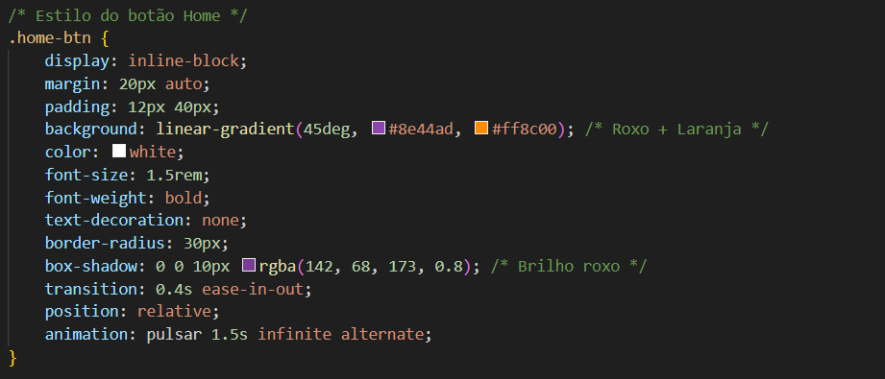**Figura 31 - Código para estilizar o botão**

**Figura 32 - Demonstração final do botão**

Para adicionar o conteúdo ao tópico bastou adicionar o conteúdo desejado ao tópico e organizar este mesmo:

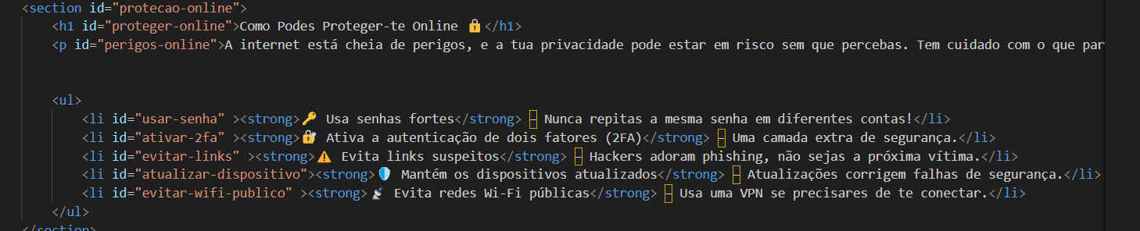**Figura 33 - Código para adicionar o conteúdo ao tópico**

Resultado:

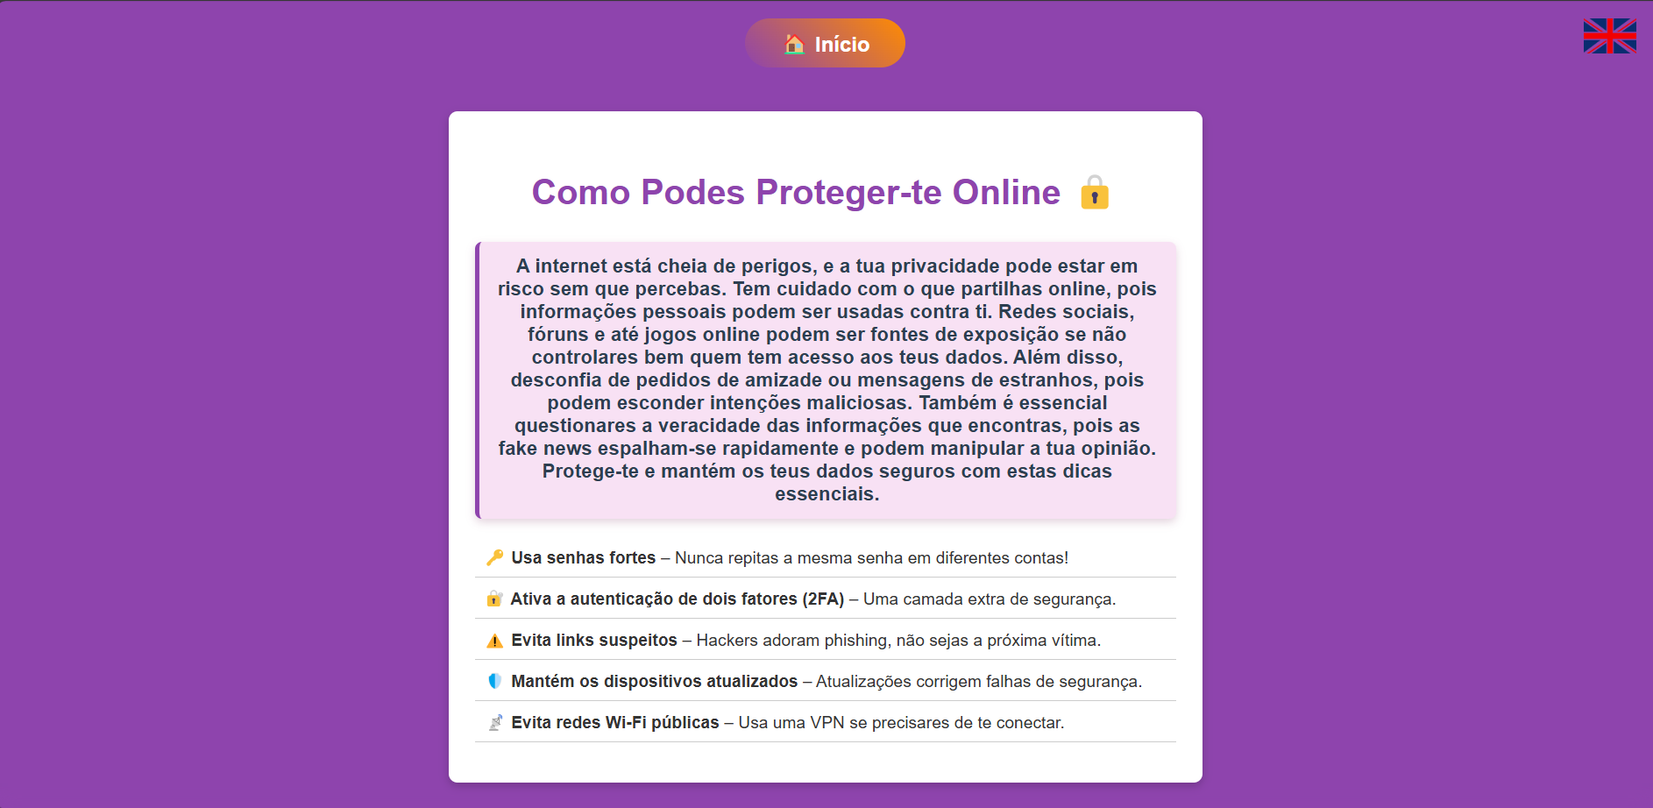**Figura 34 - Tópico com conteúdo adicionado**

Após colocar o conteúdo quis completar ainda mais o tópico, então adicionei um vídeo do Youtube para explicar.

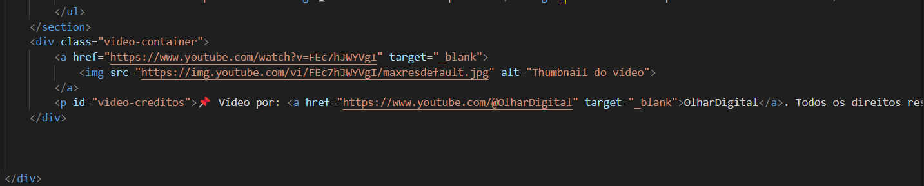**Figura 35 - Código para adicionar o devido vídeo e os créditos de autor**

Resultado:

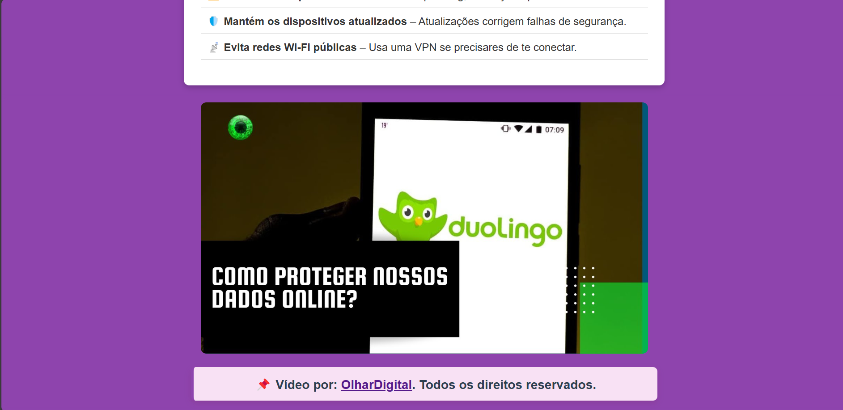**Figura 36 - Demonstração de como fica o vídeo no tópico**

## 1.2.5 - Tópico “O que não fazer Online”

Em todos os tópicos o tipo de estilização é o mesmo pois eu tive como um dos principais objetivos do meu site parecer profissional e coerente. Mais uma vez precisei de criar um ficheiro.

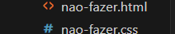

**Figura 37 - Novos ficheiros no Visual Studio**

Código que adiciona o conteúdo ao tópico e o vídeo.

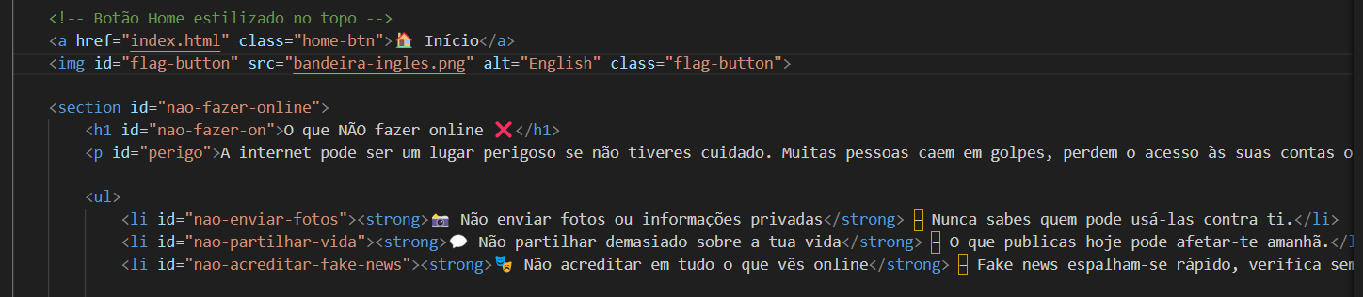**Figura 38 - Código para adicionar o conteúdo**

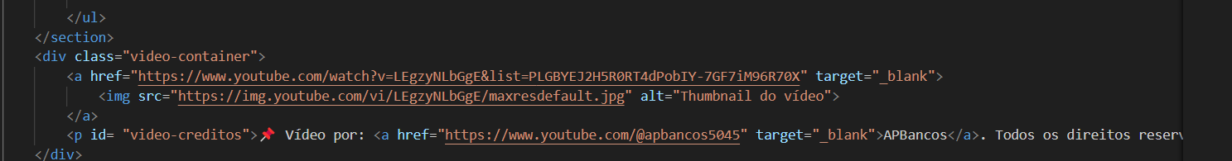**Figura 39 - Código para adicionar o vídeo ao tópico**

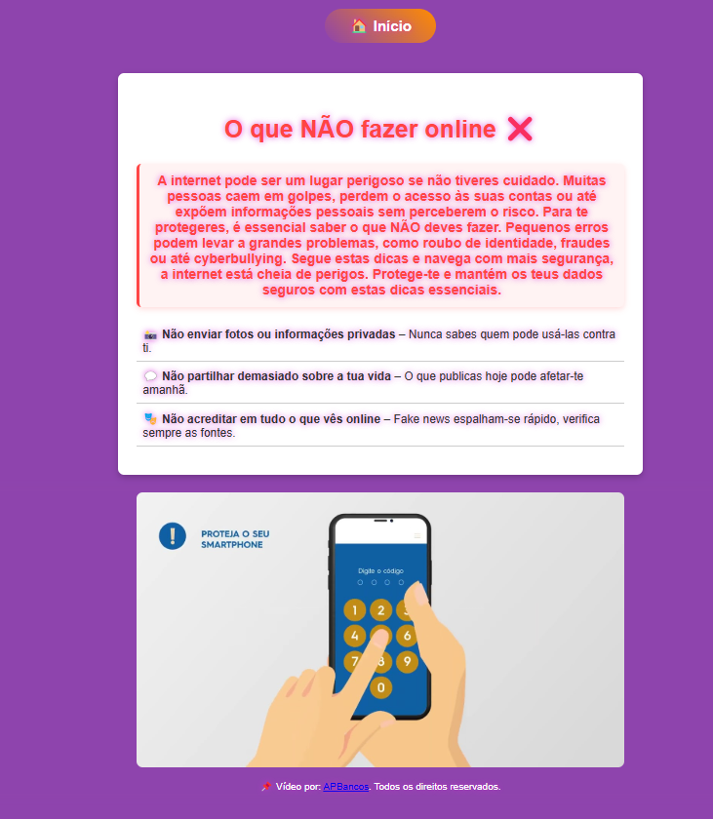

**Figura 40 - Tópico completo**

## 1.2.6 - Tópico “Invasões Digitais: Os Ataques Informáticos Mais Impactantes”

Neste tópico voltei a adicionar o botão “home” e a bandeira para alternar o idioma, tive também a ideia de o tornar um pouco diferente dos outros em termos de estilização na base continua a mesma cor e no centro continua as caixas de texto brancas, porém eu quis dar um aspeto mais como se fosse um noticiário colocando a imagem primeiro seguido da sua devida notícia.

Exemplo:

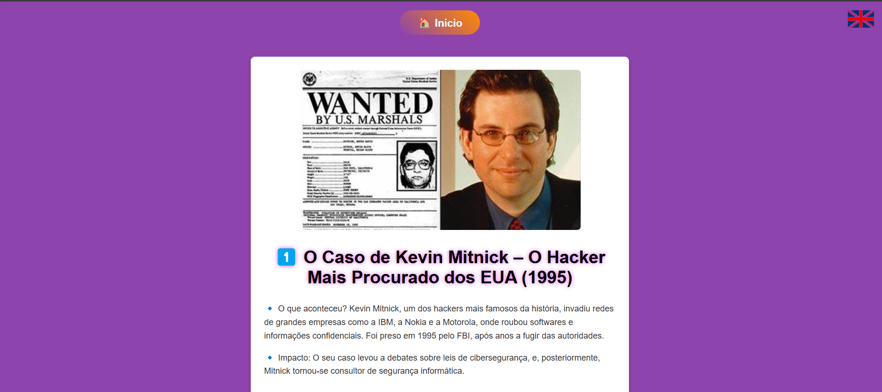**Figura 41 - Exemplo de uma notícia**

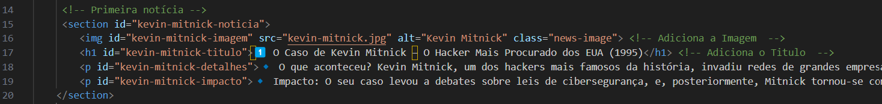**Figura 42 - Código para adicionar a imagem e a devida notícia**

## 1.2.7 - Tópico “Sobre nós”

No tópico sobre nós o meu principal foco foi dar uma explicação do que é a Safenet e também dar crédito aos principais sites que eu procurei para completar este trabalho tal como a “[AP2SI](https://ap2si.org/)” e o “[CNCS](https://www.cncs.gov.pt/)”.

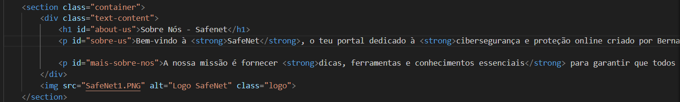**Figura 43 - Código para adicionar o texto ao Sobre Nós**

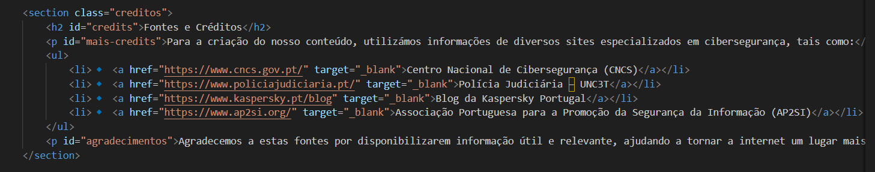**Figura 44 - Código que adiciona os Créditos**

Resultado:

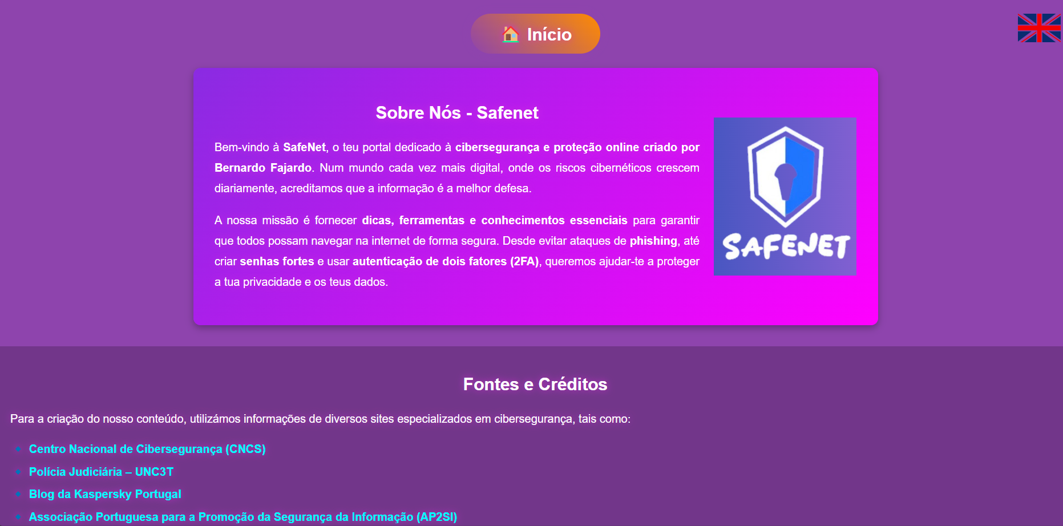**Figura 45 - Resultado do Tópico**

## 1.2.8 - Quiz

O processo de acrescentar o quiz ao site foi sem sombra de dúvida a parte mais complexa e desafiadora durante o desenvolvimento deste projeto devido á complexidade do código script, primeiro de tudo comecei por adicionar o botão do quiz no cabeçalho da página inicial

**Figura 46 - Botão Quiz no cabeçalho**

Após adicionar o botão Quiz ao index.html tive de o programar para quando o utilizador clicar no “Quizzes” abrir o formulário do Quiz

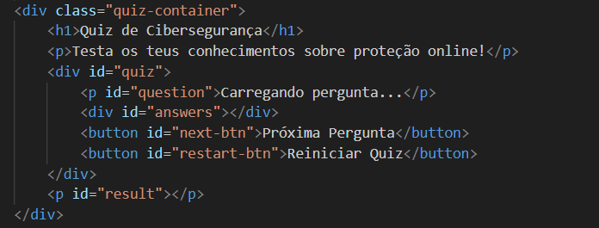

**Figura 47 - Botão Quiz no Index.html**

A partir daqui passei para o script.js onde adicionei as perguntas tal como as opções e as devidas respostas:

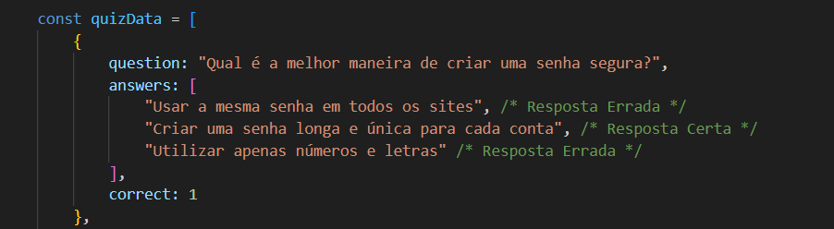

**Figura 48 - Exemplo de uma pergunta no script.js**

O quiz consiste de 5 perguntas e oferece a possibilidade de reinicia-lo tal como quando o acaba aparece o número de respostas corretas, as respostas corretas após clicadas aparecem a verde e as erradas a vermelho.

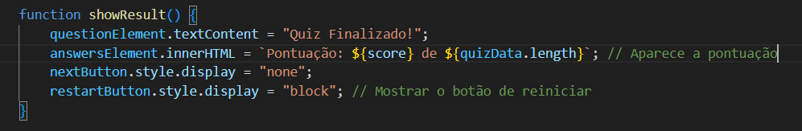**Figura 49 - Função no script.js que faz a pontuação aparecer**

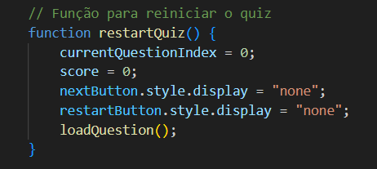

**Figura 50 - Função no script.js que reinicia o quiz**

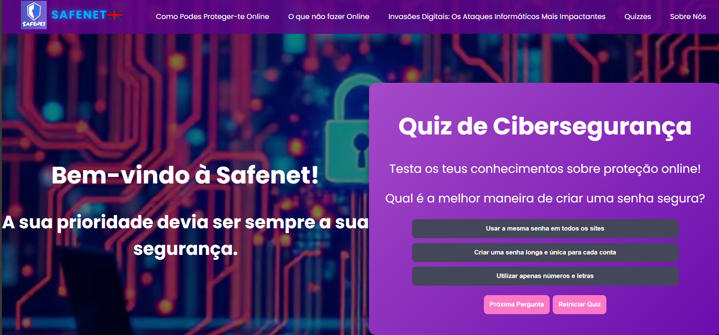**Figura 51 - Demonstração do que acontece quando se clica no tópico quiz no cabeçalho**

## 1.3 - Conclusões e as funcionalidades a implementar futuramente

Com a conclusão deste trabalho fiquei com algumas ideias que devido ao tempo não consegui colocar em prática, mas que futuramente tenho ideia de acrescentar ao site:

• Um sistema de login que leva a uma parte diferente do site com mais informações, só para quem tem conta

• Mais quizzes

• Uma barra de pesquisa funcional

• Uma interface mais apelativa para os dispositivos movéis

Durante o desenvolvimento da SafeNet, enfrentei diversos desafios técnicos, desde a estruturação até à implementação de funcionalidades e à criação de uma interface responsiva. Estes desafios contribuíram significativamente para o meu crescimento pessoal e profissional.

Em suma, considero que este projeto foi uma etapa fundamental na minha formação. Não só consolidou os conhecimentos adquiridos ao longo dos três anos, como também despertou um maior interesse pela área da cibersegurança e do desenvolvimento web, áreas que pretendo continuar a explorar no futuro.

## 1.5 - Bibliografia

**CNCS (2021)** [CNCS - Centro Nacional de Cibersegurança](https://www.cncs.gov.pt/) [Acedido a 22/01/2025]

**Polícia Judiciária (2017)** - [Resultados da pesquisa por “ciber segurança” – Polícia Judiciária](https://www.policiajudiciaria.pt/?s=ciber+seguran%C3%A7a) [Acedido a 22/01/2025]

**AO Kaspersky Lab (2025)** - [Página não encontrada | Erro 404 | Kaspersky](https://www.kaspersky.pt/blog) [Acedido a 25/01/2025]

**Associação Portuguesa para a Promoção da Segurança da Informação (2012) -** [ciber segurança | Resultados da pesquisa | AP2SI](https://ap2si.org/?s=ciber+seguran%C3%A7a&submit=Procurar) [Acedido a 27/01/2025]

**Krebs on Security (2018) -** [Krebs on Security – In-depth security news and investigation](https://krebsonsecurity.com/) [Acedido a 1/02/2025]

**Simplilearn (2009) -**  [What Is Cyber Security | How It Works? | Cyber Security In 7 Minutes | Cyber Security | Simplilearn](https://www.youtube.com/watch?v=inWWhr5tnEA) [Acedido a 1/02/2025]